[5층 리깅 세팅 ]
*전체적인 축 세팅 – Rot x축을 기본적으로 꺾이는 방향으로 설정
#기본세팅이 돌아가는 방향이 Rot y 축을 기본으로 합니다. 애니메이터 분들이 x축이 익숙하셔서 모든 돌아가는 방향을 x 축을 기본으로 하도록 합니다.
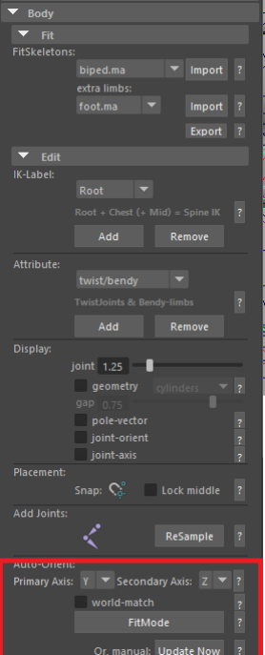
위 설정으로 방향을 조정 하고 FitMode를 하면 전체적으로 방향이 수정됩니다.
손 아래

#모든 조인트가 원하는 방향으로 한번에 수정되지 않습니다.
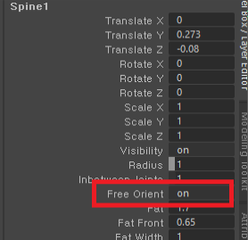
원하는 방향으로 조정된 Free orient를 on을 하면 FitMode를 하더라도 수정되지 않습니다.

*허리 방향
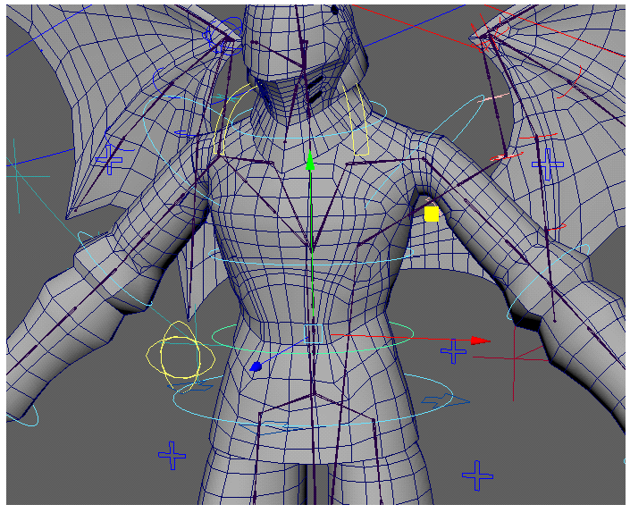
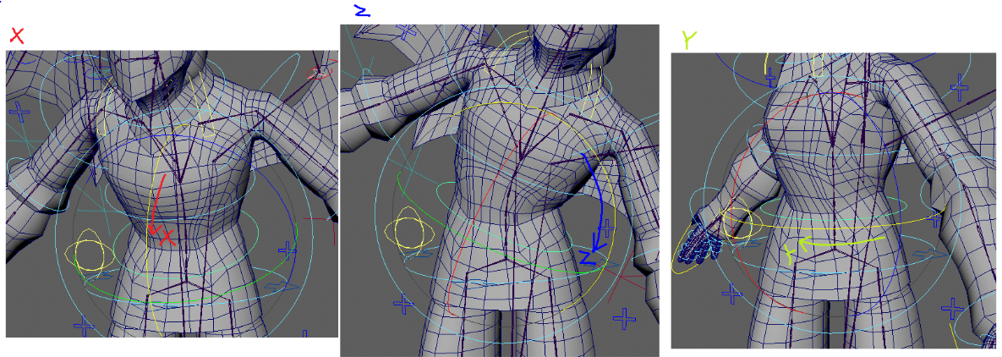
허리FK : Tans YUp, ZFront, XSide

*팔 방향
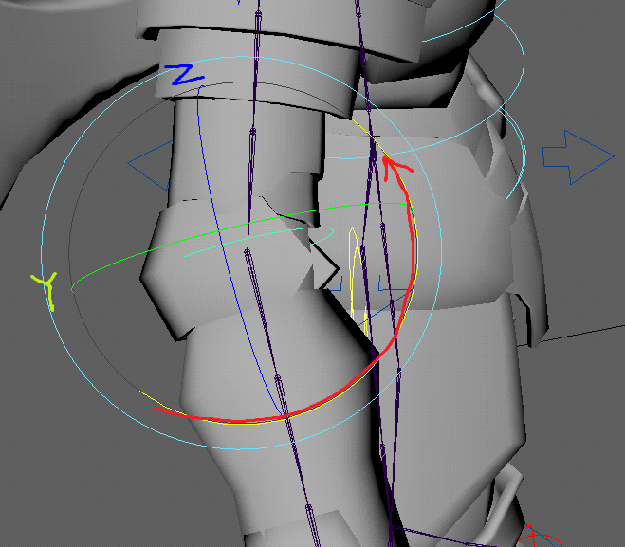

*손 방향
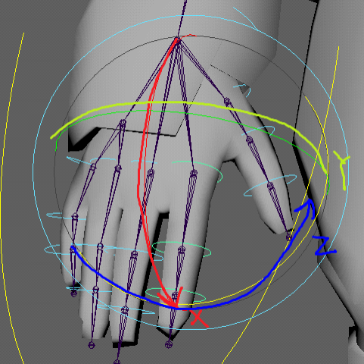

*발 방향(World 방향)
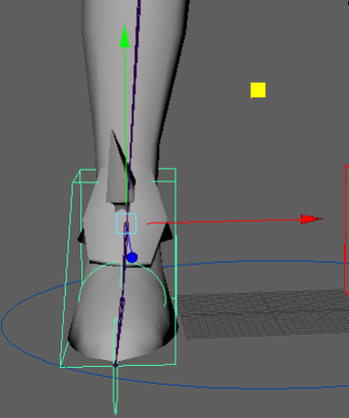

*손목IK : ik local_addCtrl 설정으로 세팅
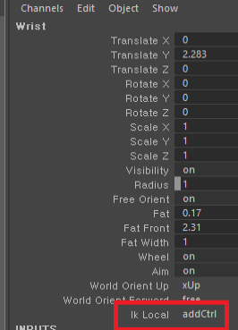
#손목 컨트롤러 Translate는 World , Rotate는 Object로 키를 잡기 위해 Rotete 컨트롤러를 추가하는 기능

*허리 컨트롤러 추가
#다리를 FK로 작업시 Root 컨트롤러를 움직였을 때 허리만 움직이는 것이 아니라 다리가 따라옴 그래서 Root 근처에 허리 컨트롤러를 추가
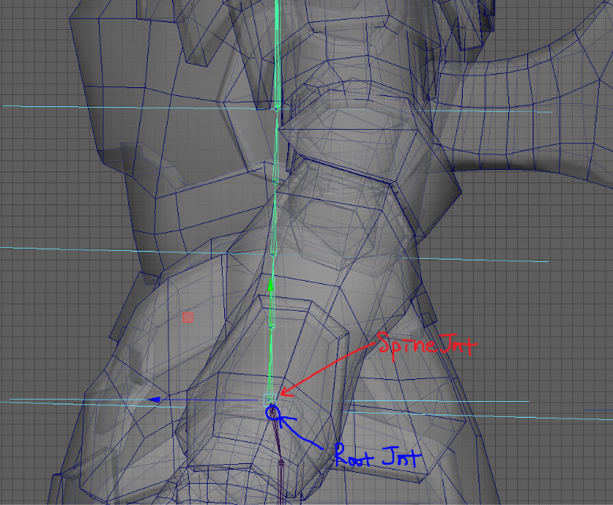
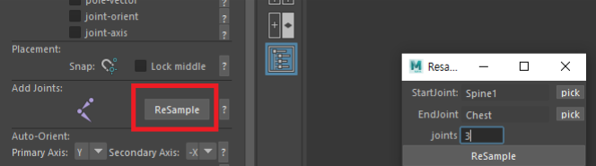
허리 조인트 리셈플을 통해 spine 과 chest 사이에 하나의 조인트를 추가한다.
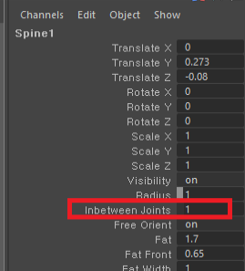
# 추가된 조인트 사이에 트위스트 조인트 하나가 더 추가될 필요가 없으므로 inbetween Joint는 1로 설정한다.

*마스터 컨트롤러는 3개
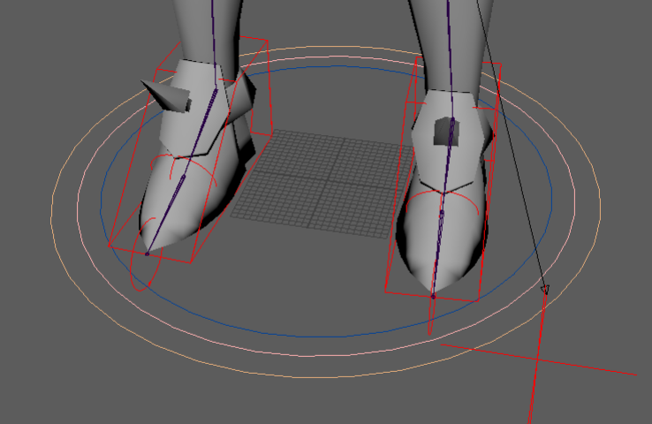
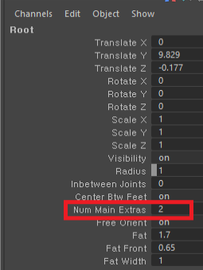
#기본은 1개 Root에도 키를 줄수도 있어서 여유있게 세개로 한다.
Num Main Extras 0 -> 2

*어깨 FK 글로벌 어트리뷰트 추가
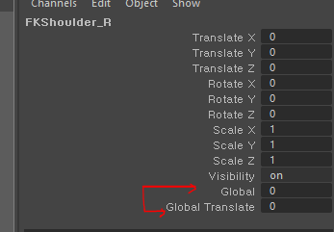
Global 과 Global Translate를 1로 설정한다.
# FK 작업시 어깨 컨트롤러가 가슴컨트롤러를 따라가지 않게 하기 위함

*Bend 설정추가
#Ik 컨트롤러로 작업시 추가적으로 팔을 수정하기 위함
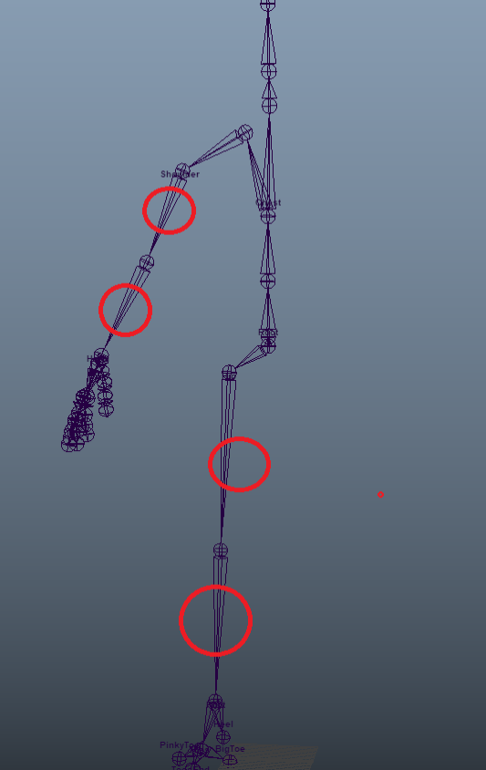
허벅지 종아리 팔 에 bendy 없을 시 추가
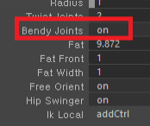
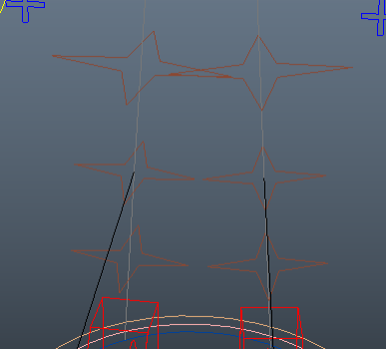
<bend 컨트롤러 생성된 모습 >

*허벅지에 IK Local 추가
#허벅지를 위치를 바꿔 카메라 뷰에 맞춰 다리각도를 수정하기 용의하기 하기위함
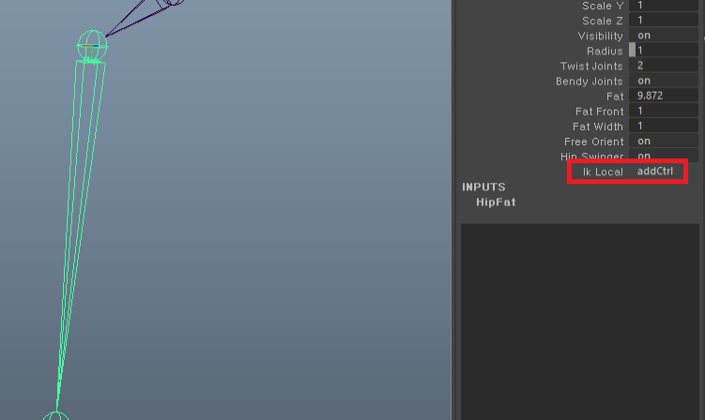
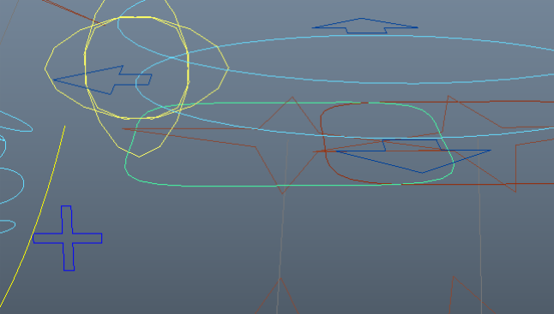
<IK Local 추가된 모습>

*얼굴리깅작업시 어드벤스드내 UpMidLo 체크하고 빌드 해주시면됩니다.
#카메라 각도에 맞춰 얼굴 형태를 변형하기 위함 입니다.

